Dragi moji učenici,
sve vas srdačno pozdravljam, i šaljem upute za današnju nastavu tehničke kulture. Naravno, ako imate bilo kakvih pitanja, problema, etc. slobodno mi se obratite u privatnoj poruci!
Današnji zadatak je da pogledate kratki filmić o električnim instalacijama u kući, drugi film su vježbe. I njega pogledajte.
Ako imate opisane materijale iz ove druge video-lekcije-žice, žarulju, batreiju (tipkalo nije potrebno!) možete kod kuće izraditi vježbu sa ovog drugog filmića. VJEŽBA NIJE OBAVEZNA!
Ako napravite strujni krug, poslikajte mi ga i pošaljite na yammer-u. Ocjena je zagarantirana. Ako se odlučite napraviti vježbu STRUJNI KRUG NE SMIJE BITI IZRAĐEN ZA 220 V, već mora raditi na bateriju!
Osim filmova, trebate prepisati plan ploče koji se nalazi u tekstu ispod.
Prepiši plan ploče i poslikani plan ploče pošalji do 15.05.2020.
Film (obrada):
https://www.youtube.com/watch?v=QFTSsstIL8U&list=PL9Mz0Kqh3YKrVbhglgg6PPt9zzBE1sJy1&index=2&t=0s

Film (vježbe) https://www.youtube.com/watch?v=icEGctFeub8&list=PL9Mz0Kqh3YKrVbhglgg6PPt9zzBE1sJy1&index=2

PLAN PLOČE:
Električne instalacije u kući
- električna trošila su tehničke tvorevine koje električnu energiju pretvaraju u neki drugi oblik energije
- Dijelovi strujnog kruga su:
izvor
električni vodovi
prekidač (tipkalo)
trošilo

Shematski prikaz strujnog kruga:
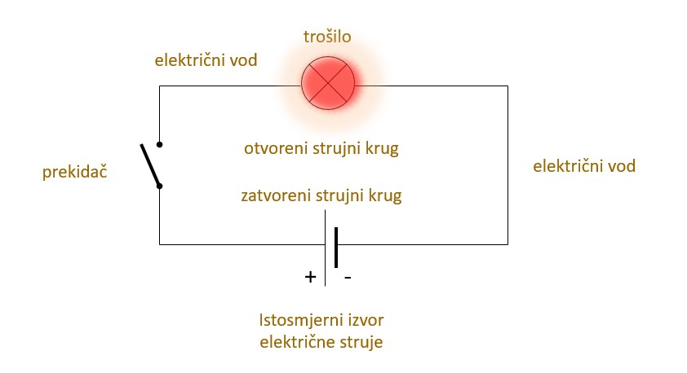
- radi priključivanja trošila na gradsku električnu mrežu potrebno je unutar zgrade ugraditi električne vodove i druge tehničke tvorevine koje čine kućnu električnu instalaciju
- većina električnih trošila u kućanstvu napaja jednofaznom izmjeničnom strujom napona gradske mreže 230 volti
- radi raspoznavanja izolacija se u trožilnim vodovima označuje bojama:
a) FAZNI VOD- smeđa ili crna izolacija
b) NULTI VOD- plava izolacija
c) uzemljenje- žuto-zelena boja izolacije
- električno brojilo jest uređaj koji mjeri količinu električne energije koja je ušla u našu instalaciju
- Osigurači – štite instalacije i el. uređaje od preopterećenja i struje kratkog spoja; postavljaju se uvijek u fazni vod, a mogu biti:
a) rastalni
b) automatski

To je sve za danas. Ne zaboravite poslikati i poslati do kraja tjedna plan ploče.

Puno vas pozdravljam. End aj mis ju!
Vaša učiteljica Kristina

